Szczegółowy opis przedmiotu zamówienia.

Rozbudowa systemu miejskiego monitoringu w Lublinie.

1. Przedmiotem zamówienia jest kompleksowe wykonanie prac niezbędnych
i koniecznych dla zrealizowania rozbudowy miejskiego systemu monitoringu wizyjnego o 5 nowych kamer IP oraz dostawa jednej kamery IP.

Wykonawca zaprojektuje, wybuduje oraz uruchomi 5 kamer IP , oraz dostarczy jedną kamere IP 1080p - VG5-7230-EPC4 do siedziby zamawiającego.

Zadanie zostanie wykonane zgodnie z przedstawionym poniżej zakresem oraz zatwierdzoną przez Zamawiającego dokumentacją projektową.
W ramach prac projektowych Wykonawca na własny koszt zobowiązany jest do:
- wykonania projektów budowlanych,
- wykonania projektów wykonawczych,
- wykonania dokumentacji kosztorysowej oraz specyfikacji technicznych warunków wykonania i odbioru robot,
- wyznaczenia i uzgodnienia tras przyłączy telekomunikacyjnych oraz innych obiektów telekomunikacyjnych i elektrycznych,
- uzyskania uzgodnień z właścicielami obiektów na których zainstalowane zostaną kamery,
- uzyskania uzgodnień z Miejskim lub Wojewódzkim Konserwatorem Zabytków (dla obiektów objętych ochroną konserwatorską lub znajdujących się w strefie ochrony konserwatorskiej)
- dokonania zgłoszeń budowlanych jezeli są wmagane Ustawą Prawo Budowlane,
- zakupu map do celów opiniodawczych i projektowych,
- opracowania map do celów projektowych,
- pozyskania uzgodnień branżowych, opinii, operatów środowiskowych, ekspertyz, itp.,
- opracowania projektów organizacji ruchu w zakresie pasa drogowego, adaptacji obiektów budowlanych (jeżeli będą wymagane),
- stosowania się do wytycznych Zamawiającego, na każdym etapie projektowania, każdorazowo wymagana jest akceptacja przez Zamawiającego przyjętych rozwiązań projektowych,
- do przywrócenia terenu do stanu sprzed rozpoczęcia prac budowlanych.

2. Instalacja 5 nowych punktów kamerowych.

2.1 Lublin, ul. Lubartowska 63

Należy zainstalować i uruchomić kamerę IP 1080p - VG5-7230-EPC4 Kamera D/N AutoDome HD serii 7000 starlight, 1080p/30 kl./s 30-krotny zoom optyczny. Kamera powinna zostać zamocowana na dostarczonym wsporniku mocowanym do narożnika budynku w sposób umożliwiający obserwację wszystkich przyległych ciągów komunikacyjnych. Wewnątrz budynku w miejscu uzgodnionym z administratorem obiektu należy zainstalować metalową szafkę teletechniczną, zamykaną na klucz, do której zostaną doprowadzone kable z kamery oraz kabel zasilający. Szafkę należy wyposażyć w: zasilacz UPS 750VA z funkcją autostartu, listwę zasilającą napięcia gwarantowanego, elektroniczny licznik energii elektrycznej oraz zabezpiecznie nadprądowe. W szafce należy zainstalować przekaźniki na szynę din w celu sygnalizacji braku zasilania oraz kontaktrony lub włączniki krańcowe w celu sygnalizacji otwarcia drzwi szafki.

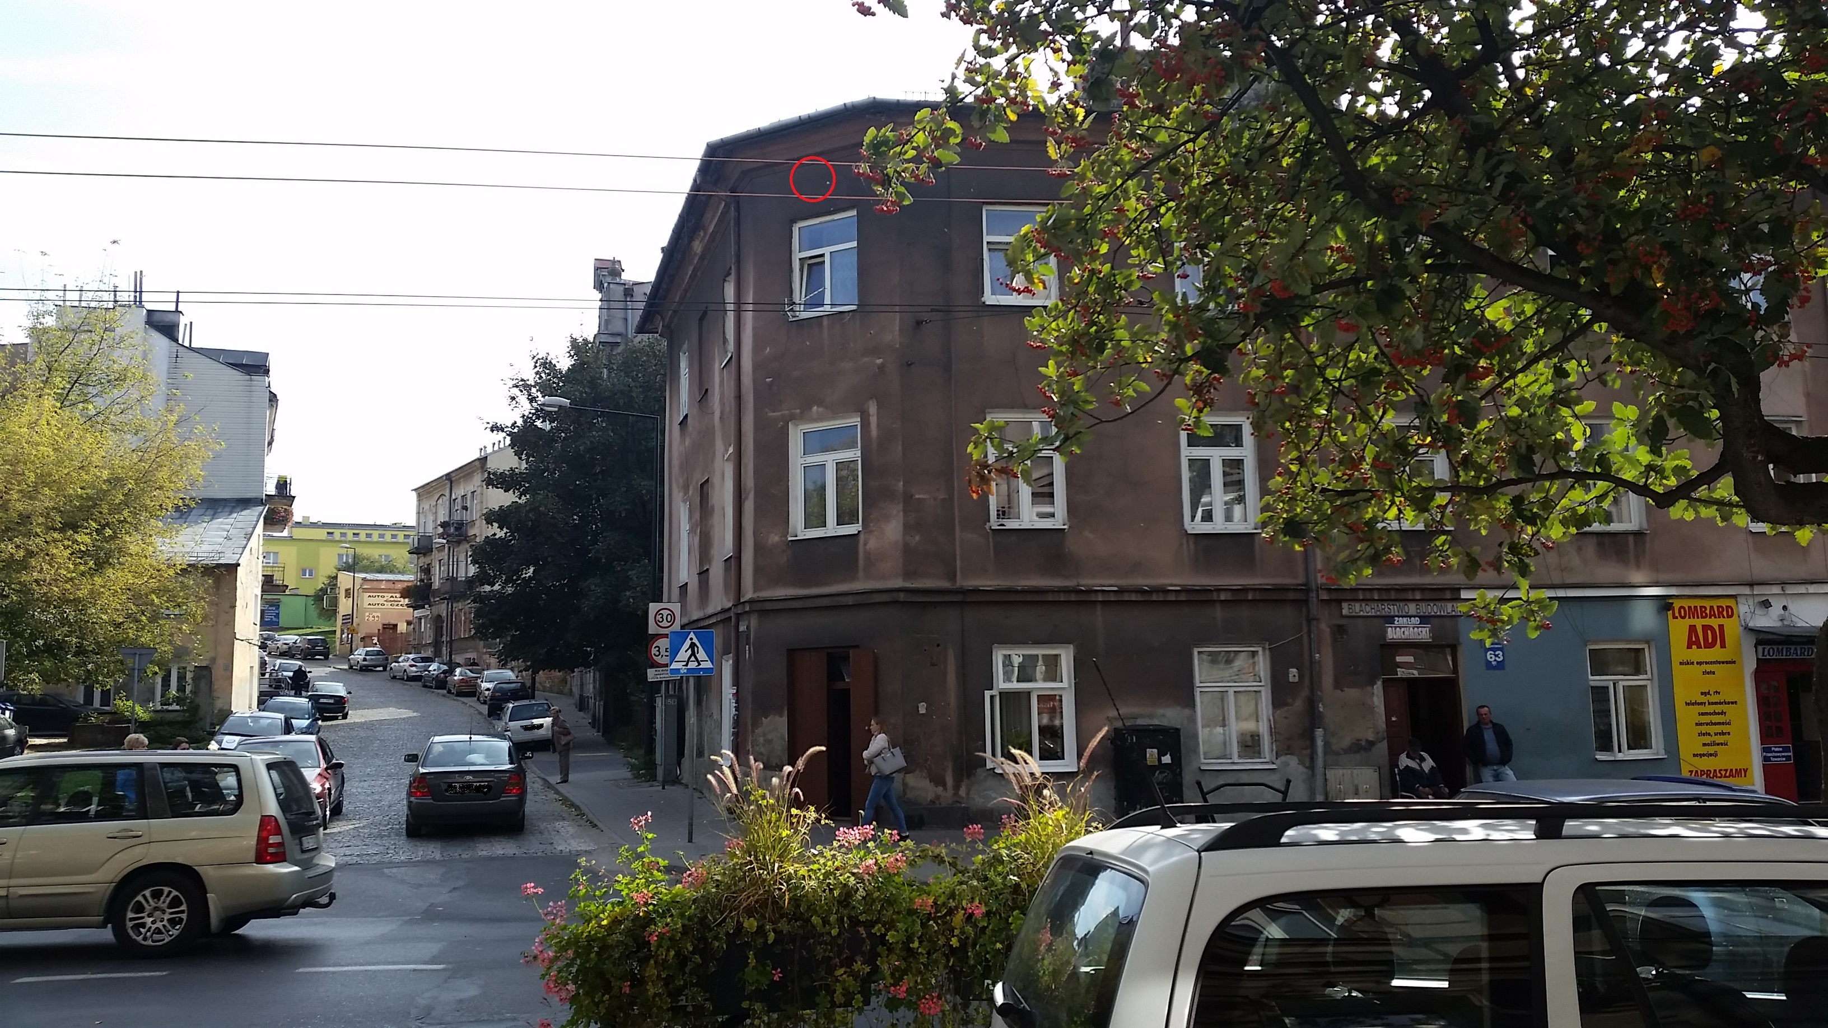

2.2. Lublin, ul. Wiercieńskiego 5

Należy zainstalować i uruchomić kamerę DINION IP bullet 5000 HD wraz z radiowym łączem transmisji danych, umożliwiającym transmisję obrazu z kamery do sieci teleinformatycznej UM Lublin w relacji Wiercieńskiego 5 Wieniawska 14 (UM). Kamera powinna zostać zamocowana na dostarczonym wsporniku mocowanym do narożnika budynku w sposób umożliwiający obserwację skweru z placem zabaw. Do budowy łącza radiowego należy wykorzystać urządzenia pracujące w standardzie IEEE 802.11a/n w otwartym pasmie radiowym 5GHz nie wymagającym opłat licencyjnych i pozwoleń, zgodne z użytkowanym obecnie przez UM Lublin systemem Ubiquiti Networks serii NanoBrigde, NanoBeam Należy zainstalować kompletne łacze radiowe w obu lokalizacjach.Należy zainstalować kompletne łacze radiowe w obu lokalizacjach. Antenę urządzenia radiowego należy zainstalować na dachu budynku w wykorzystaniem odpowiedniego uchwytu/masztu antenowego. Wewnątrz budynku w miejscu uzgodnionym z administratorem obiektu należy zainstalować metalową szafkę teletechniczną, zamykaną na klucz, do której zostaną doprowadzone kable z kamery, urządzenia radiowego oraz kabel zasilający. Szafkę należy wyposażyć w: zasilacz UPS 750VA z funkcją autostartu, listwę zasilającą napięcia gwarantowanego, elektroniczny licznik energii elektrycznej oraz zabezpiecznie nadprądowe. W szafce należy zainstalować przekaźniki na szynę din w celu sygnalizacji braku zasilania oraz kontaktrony lub włączniki krańcowe w celu sygnalizacji otwarcia drzwi szafki.

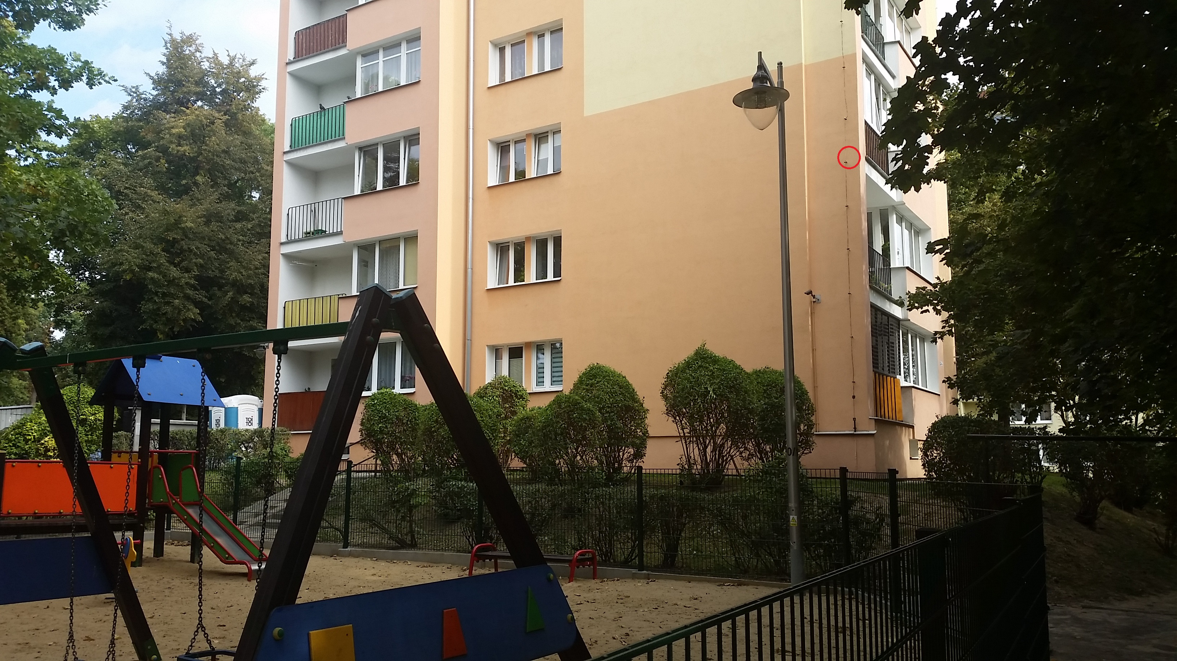

2.3. Lublin, ul. Plagego i Laśkiewicza 9

Należy zainstalować i uruchomić kamerę IP 1080p - VG5-7230-EPC4 Kamera D/N AutoDome HD serii 7000 starlight, 1080p/30 kl./s 30-krotny zoom optyczny. Wewnątrz budynku w miejscu uzgodnionym z administratorem obiektu należy zainstalować metalową szafkę teletechniczną, zamykaną na klucz, do której zostaną doprowadzone kable z kamery, urządzenia radiowego oraz kabel zasilający. Szafkę należy wyposażyć w: zasilacz UPS 750VA z funkcją autostartu, listwę zasilającą napięcia gwarantowanego, elektroniczny licznik energii elektrycznej oraz zabezpiecznie nadprądowe. W szafce należy zainstalować przekaźniki na szynę din w celu sygnalizacji braku zasilania oraz kontaktrony lub włączniki krańcowe w celu sygnalizacji otwarcia drzwi szafki.

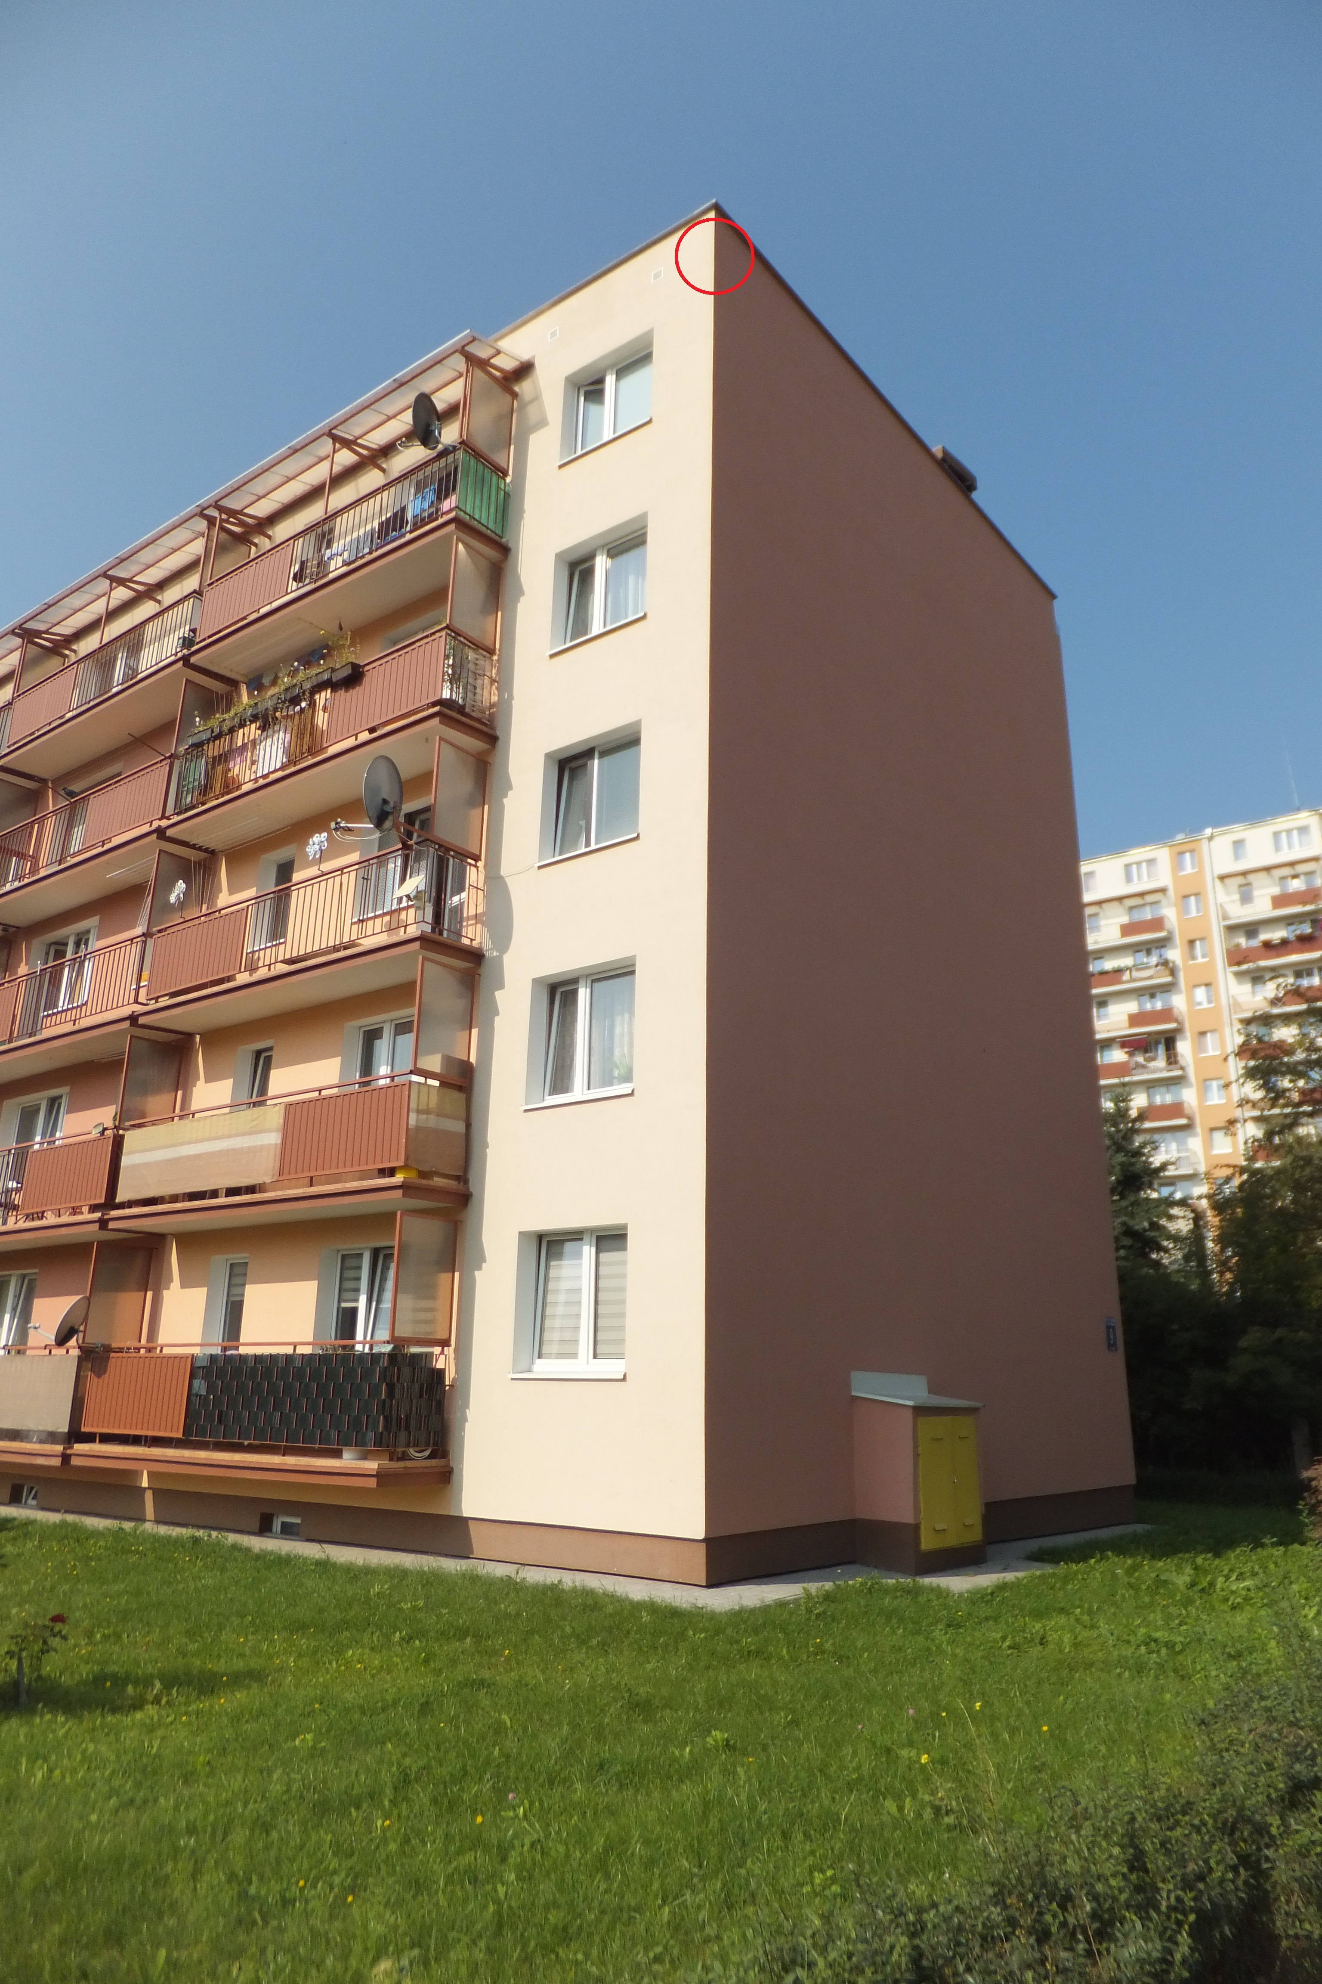

2.4. Lublin, ul. Lubartowska 19

Należy zainstalować i uruchomić kamerę DINION IP bullet 5000 HD. Kable zasilający oraz transmisji danych nalezy doprowadzić do istniejacej szafki telekomunikacyjnej zlokalizowanej na poddaszu budynku.

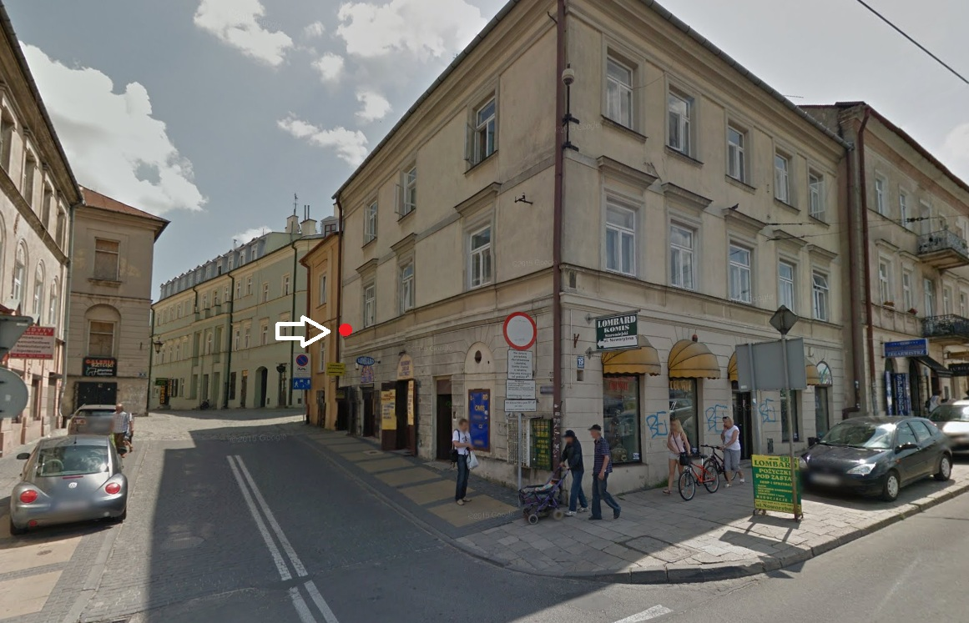

2.5. Lublin, ul. Staszica/Zielona

Należy zainstalować i uruchomić kamerę IP 720p - VG5-7130-EPC4 Kamera D/N AutoDome HD serii 7000 starlight, 720p/30 kl./s 30-krotny zoom optyczny wraz z radiowym łączem transmisji danych, umożliwiającym transmisję obrazu z kamery do sieci teleinformatycznej UM Lublin w relacji Staszica/Zielona – Pl. Łokietka 1 Ratusz (UM). Kamera powinna zostać zamocowana na dostarczonym wsporniku mocowanym do narożnika budynku w sposób umożliwiający obserwację wszystkich przyległych ciągów komunikacyjnych. Do budowy łącza radiowego należy wykorzystać urządzenia pracujące w standardzie IEEE 802.11a/n w otwartym pasmie radiowym 5GHz nie wymagającym opłat licencyjnych i pozwoleń, zgodne z użytkowanym obecnie przez UM Lublin systemem Ubiquiti Networks serii NanoBrigde, NanoBeam. Antenę urządzenia radiowego należy
zainstalować na dachu budynku w wykorzystaniem odpowiedniego uchwytu/masztu antenowego. Wewnątrz budynku w miejscu uzgodnionym z administratorem obiektu należy zainstalować metalową szafkę teletechniczną, zamykaną na klucz, do której zostaną doprowadzone kable z kamery, urządzenia radiowego oraz kabel zasilający. Szafkę należy wyposażyć w: zasilacz UPS 750VA z funkcją autostartu, listwę zasilającą napięcia gwarantowanego, elektroniczny licznik energii elektrycznej oraz zabezpiecznie nadprądowe. W szafce należy zainstalować przekaźniki na szynę din w celu sygnalizacji braku zasilania oraz kontaktrony lub włączniki krańcowe w celu sygnalizacji otwarcia drzwi szafki.

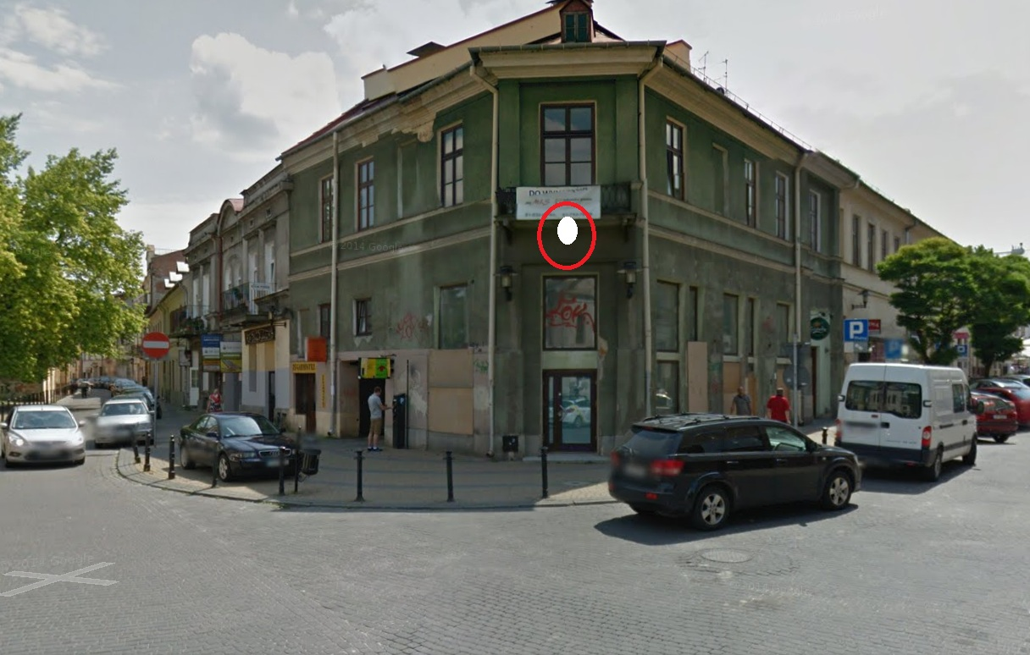

3. Dostawa kamery IP HD
Wykonawca dostarczy do siedziby zamawiajacego jedną kamerę IP 1080p - VG5-7230-EPC4 Kamera D/N AutoDome HD serii 7000 starlight

4. Dostawa licencji do systemu BVMS
Wykonawca dostarczy 5 licencji umozliwiających podlączenie zainstalowanych kamer do systemu BVMS v 6.

